Opinionsundersøgelser og konfidensintervaller

Er usikkerheden i en opinionsundersøgelse størst, når der måles på de små eller store partier, og hvordan afhænger usikkerheden af stikprøvens størrelse?
I det følgende gennemgås
- Hvordan laver man en god vurdering ud fra en stikprøve?
- Udvælgelse af en stikprøve til en opinionsundersøgelse
- Opstilling af formel til at bestemme konfidensintervaller
- Sammenhængen mellem konfidensintervaller og binomialtest
- Konfidensintervaller og hypotesetest – metodisk forskel.

hvor de to sidste afsnit først skal læses efter hypotesetest er gennemgået.

1. Hvordan laver en god vurdering af et partis tilslutning ud fra en stikprøve?
Problemstilling.
Vi vil på baggrund af interview af et lille antal personer (en stikprøve) fremkomme med et estimat (vurdering) over befolkningsandelen, der vil stemme på et bestemt parti. Estimat kommer far latin, hvor aestimare betyder vurdere.
Resultat af stikprøven.
Vi udspørger 100 tilfældige personer og finder 20, der stemmer på partiet Venstre. I stikprøven er Venstres andel altså 20 %.
Præcist estimat.
Hvis vi heraf slutter at befolkningsandelen af dem der stemmer på Venstre også er 20 %, er skønnet præcist, men givetvis ikke rigtigt (nøjagtigt).
Nøjagtigt estimat.
Hvis vi derimod slutter at befolkningsandelen, der stemmer på venstre ligger mellem 0 og 100 %, vil skønnet indeholde den rigtige andel (være nøjagtigt), men så upræcist, at det er uden værdi.
To yderpunkter.
- Et meget præcist udsagn, der er forkert (unøjagtigt)
- Et rigtigt (nøjagtigt) udsagn, der er så upræcist, så det er værdiløst.
Søg på: nøjagtighed og præcision eller Accuracy and Precision
Konfidensinterval.
Begrebet blev introduceret af statistikeren Jerzy Neyman i en artikel, der blev publiceret i 1937. Et 95 % konfidensinterval (konfidens = tillid) er et intervalestimat, der med en vis sikkerhed indeholder befolkningsandelen, der fx vil stemme på et givent parti. I 95 ud af 100 stikprøver vil konfidensintervallet omkring den observerede værdi indeholde den rigtige andel af vælgertilslutningen.

Fejlfortolkninger af konfidensintervallet.
Konfidensintervallet angiver ikke sandsynligheden for at befolkningens andel ligger i intervallet. Enten ligger andelen indenfor konfidensintervallet, eller også gør den ikke. Andelen er ikke en variabel, man kan flytte ind og ud af konfidensintervallet. Andelen er en ukendt konstant, og det er estimatet for andelen, der varierer. Derfor er konfidensintervallet selv en stokastisk variabel (variabel med en tilfældig variation)

2. Udvælgelse af en stikprøve til en opinionsundersøgelse.
Opinionsundersøgelser
Opinionsundersøgelser baserer sig på omkring 1600 telefoninterviews. Undersøgelsen bygger på 4 antagelser
- Der spørges kun om personerne stemmer på et parti (eller ikke)
- Stikprøven opfattes som foretaget med tilbagelægning, selvom den selvfølgelig er uden.
- De adspurgte svarer uafhængigt af hinanden (ingen ved hvad de andre svarer)
- De adspurgte er tilfældigt udvalgt blandt hele befolkningen (repræsentativ)
De tre første betingelser gør det muligt at antage, at tilslutningen til et bestemt parti indenfor stikprøven er binomialfordelt. Hvis stikprøven i en opinionsundersøgelse ikke er repræsentativ, vil der opstå en systematisk fejl, der gør, at fx borgerlige partier overrepræsenteres.

3. Opstilling af en formel til at bestemme konfidensintervaller
Opstilling af en formel til at bestemme konfidenssintervaller
Hvi vi har en stikprøven med n personer, hvor der er x personer, der stemmer på et bestemt parti, så vil vi estimere procentdelen til

$$\hat{p}= \frac{x}{n}$$
og hvis vi kan bruge normaltilnærmelsen til binomialfordelingen, vil 95 % af stikprøverne give et resultat, der ligger indenfor 2 spredninger fra middeltallet.
$$n∙\hat{p}±2∙\sqrt{n∙\hat{p}∙\left(1-\hat{p}\right)} B-formel \left(192\right) og A-formel \left(256\right)$$
Divideres med n fås den estimerede procentdel med usikkerhedsinterval
$$\hat{p}±\frac{2∙\sqrt{n∙\hat{p}∙(1-\hat{p})}}{n} Maple bruger 1,96 og ikke 2$$
$$\hat{p}±2∙\sqrt{\frac{n∙\hat{p}∙\left(1-\hat{p}\right)}{n^{2}}} \text{benyt} \sqrt{\frac{T}{N}}=\frac{\sqrt{T}}{\sqrt{N}} \text{og} \sqrt{n^{2}}=n$$
$$\hat{p}±2∙\sqrt{\frac{\hat{p}∙\left(1-\hat{p}\right)}{n}} B-formel \left(191\right) og A-formel \left(255\right)$$
Eksempel 1. Bestemmelse af konfidensinterval via formlen fra formelsamlingen
Der er 100 personer i stikprøven og 20 stemmer på Venstre. Der er n = 100 $\hat{p}= 0,2$. Ved indsættelse i formel ovenfor, fås

$$\hat{p}±2∙\sqrt{\frac{0,2∙(1-0,2)}{100}}$$
$0,2±0,08 eller som procent 20 \%±8\%$. I 95 ud af 100 stikprøver, hver med 100 personer, vil der være mellem 12 og 28 personer, der stemmer på Venstre.
Opgave 1. Bestemmelse af konfidensinterval via formlen fra formelsamlingen
I en stikprøve på 400 personer er 80, der stemmer på Venstre. Vis via ovenstående formel, at konfidensintervallet bliver: $20 \%±4 \%$. I 95 ud af 100 stikprøver, hver med 100 personer, vil der nu være mellem 16 og 24 personer, der stemmer på Venstre.
Opgave 2
Betingelsen for normalfordelings-tilnærmelsen kan anvendes er
$$n∙p≥5$$
- Vis at n skal være 25, når p = 0,2
- Vis at n skal være 250, når p = 0,02
Hvis normaltilnærmelsen kan anvendes så vil der i 95 % af stikprøverne have en vælgerantal der ligger inden for 2 spredninger fra middelværdien.

4. Fortolkning af formlen.
Eksempel 2. Fast andel og varierende størrelse
I Geogebra fås konfidensintervaller på følgende måde

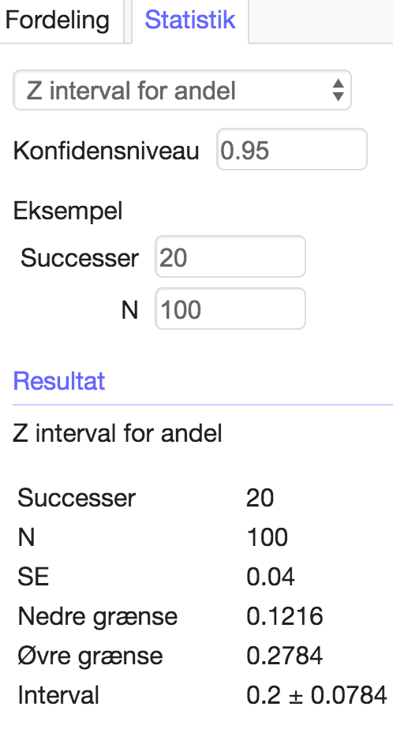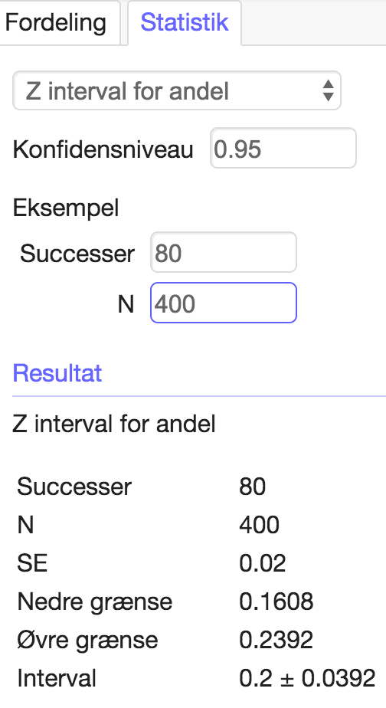

I Maple kan konfidensintervaller få på følgende måde. Det første tal er antal personer, der stemmer på et givent parti, og det andet tal er stikprøvens størrelse. Maple angive automatisk 95 % konfidensintervaller
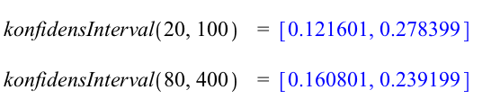
Læg mærke til, at når vælgertilslutningen er uforandret, og stikprøven gøres 4 gange større, så halveres konfidensintervallet
Opgave 3. Fast andel og varierende størrelse
- I en stikprøve på 900 stemmer 180 på et givent parti. Bestem konfidensintervallet via Maple.
- Hvad sker der med konfidensintervallets størrelse, når stikprøven gøres 9 gange større?

Eksempel 3. Konfidensinterval ud fra procent og stikprøvens størrelse
Hvis et parti har fået 4,1 % af stemmerne i en stikprøve på 1762 findes konfidensintervallet i Maple på følgende måde
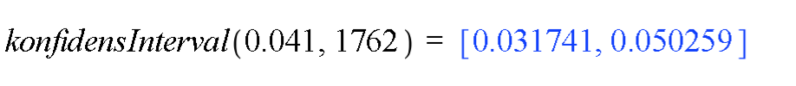

Eksempel 4. Fast stikprøve og andel, men varierende konfidens-niveau
Nedenfor er vist hvordan man kan få 90 % og 99 % konfidensintervaller

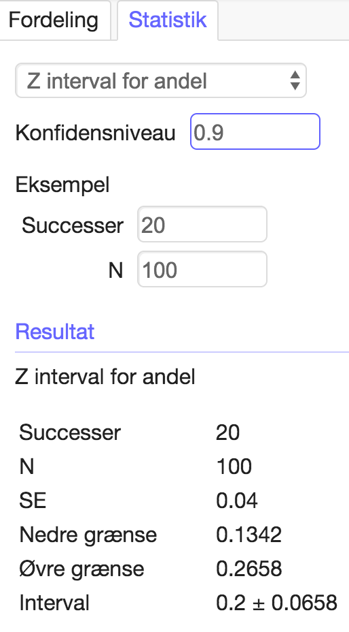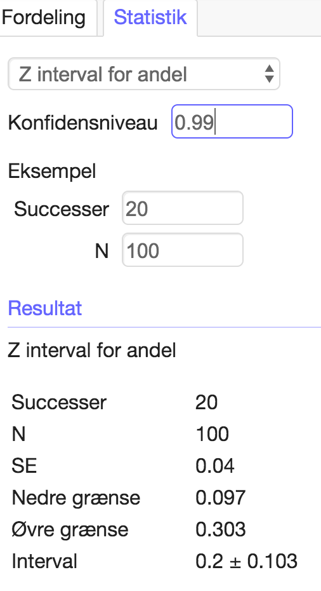

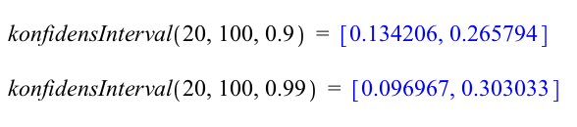
Det første interval vil i 90 ud af 100 stikprøver indeholde befolkningens andel, og i det sidste er det i 99 ud af 100 stikprøver, der indeholder befolkningens andel.

Opgave 4. Beregning via formel
Der er 100 personer i stikprøven og 20 stemmer på Venstre. Beregn 90 % konfidensintervallet og 99 % konfidensintervallet via nedenstående formler

$$\hat{p}±1,645∙\sqrt{\frac{\hat{p}∙\left(1-\hat{p}\right)}{n}} 90 \% konfidensinterval$$

$$\hat{p}±2,58∙\sqrt{\frac{\hat{p}∙\left(1-\hat{p}\right)}{n}} 99 \% konfidensinterval$$

Når man skifter fra et 90 % konfidensinterval til et 99 % konfidensinterval, øges intervalbredden. Dermed øges nøjagtigheden, men præcisionen formindskes.
Opgave 5. Fast stikprøve og varierende andel
- Bestem 95 % konfidensintervallet, når n = 100 $\hat{p}= 0,5$.
- Bestem 95 % konfidensintervallet, når n = 100 $\hat{p}= 0,8.$

Procent og procentpoint.
Procentpoint angiver den absolutte forskel, mens procenten angiver den relative forskel. Hvis et partis tilslutning vokser fra 20 % til 22 %, så er stigningen på 2 procentpoint, men på 10 %.

Opgave 6.
- Begrund hvorfor stigningen er på 10 %
- Et partis tilslutning vokser fra 2 % til 2,7 %. Hvor stor er stigningen i procentpoint og i procent?

Opgave 7. Er usikkerheden størst på store eller små partier?
- Vis, at hvis der var 1600 i stikprøven, og der er 320 der stemmet på Venstre, så er $\hat{p}= 0,2$, så ville usikkerheden være på 2 procentpoint.
- Vis, at hvis der var 1600 i stikprøven, og der er 800 der stemmet på Rød Blok, så er $\hat{p}= 0,5$, så ville usikkerheden være på 2,5 procentpoint.
- Vis, at hvis der var 1600 i stikprøven, og der er 32 der stemmet på De Nye Borgerlige, så er $\hat{p}= 0,02$, så ville usikkerheden være på 0,7 procentpoint.
Når et parti ligger omkring spærregrænsen på 2 %, så skal stikprøven være på mindst 250 personer, for at kunne anvende normalfordelings-tilnærmelsen til binomialfordelingen.
Opgave 8. Hvorfor er usikkerheden størst, når stikprøveandelen er 50 %?
En funktion er givet ved
$$g\left(x\right)= x∙(1-x)$$
Vis, at g(x) har maksimum, når x = 0,5. Derfor har $f(x)=\sqrt{x∙(1-x)}$ også max, når x = 0,5.
Hvis stikprøves størrelse holdes konstant, så er konfindensintervallet størst, når estimatet på andelen er 50 %.

5. Sammenhængen mellem konfidensintervaller og binomialtest.
Eksempel 5 Acceptmængden i en hypotesetest og konfidensinterval.
I en stikprøve på 100 mennesker er der 50 der stemmer på Rød Blok. 95 % konfindesintervallet er fra $40 \% til 60 \%$. Vi opstiller nulhypotesen, at 50 % stemmer på RØD BLOK. Den kritiske mængde K og acceptmængden A, beregnes via binomialfordelingen med n = 100 og p = 0,5, og et signifikansniveau på 5 %
$$K=\left\{0,2,3…39\right\}∪\left\{61, 62,…100\right\} og A=\left\{40,41,…59, 60\right\}$$
Acceptmængden af en hypotesetest med observationen som nulhypotese svarer til konfidensintervallet.
Eksempel 6. Hypoteser der passer med et konfidensinterval
Som det ses nedenfor, så vil et binomialtest med n = 100 og p = 0,6 p = 0,4 begge indeholde 50 i acceptmængden. Når p =0,4 er fordelingen forskudt til venstre og når p = 0,6 er fordelingen forskudt til højre. Binomialfordelingen forskydes mest muligt fra side til side, men en betingelse om, at observationen skal ligge i acceptmængden. Konfidensintervallet indeholder alle de nulhypoteser, der ikke forkastes af observationen.

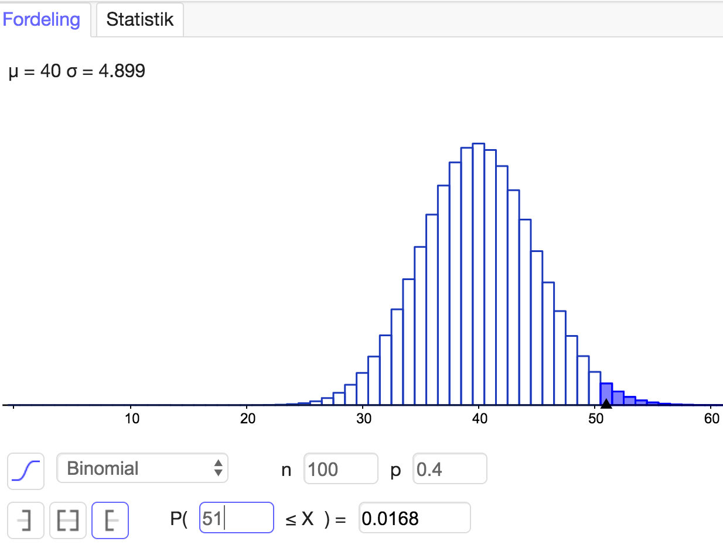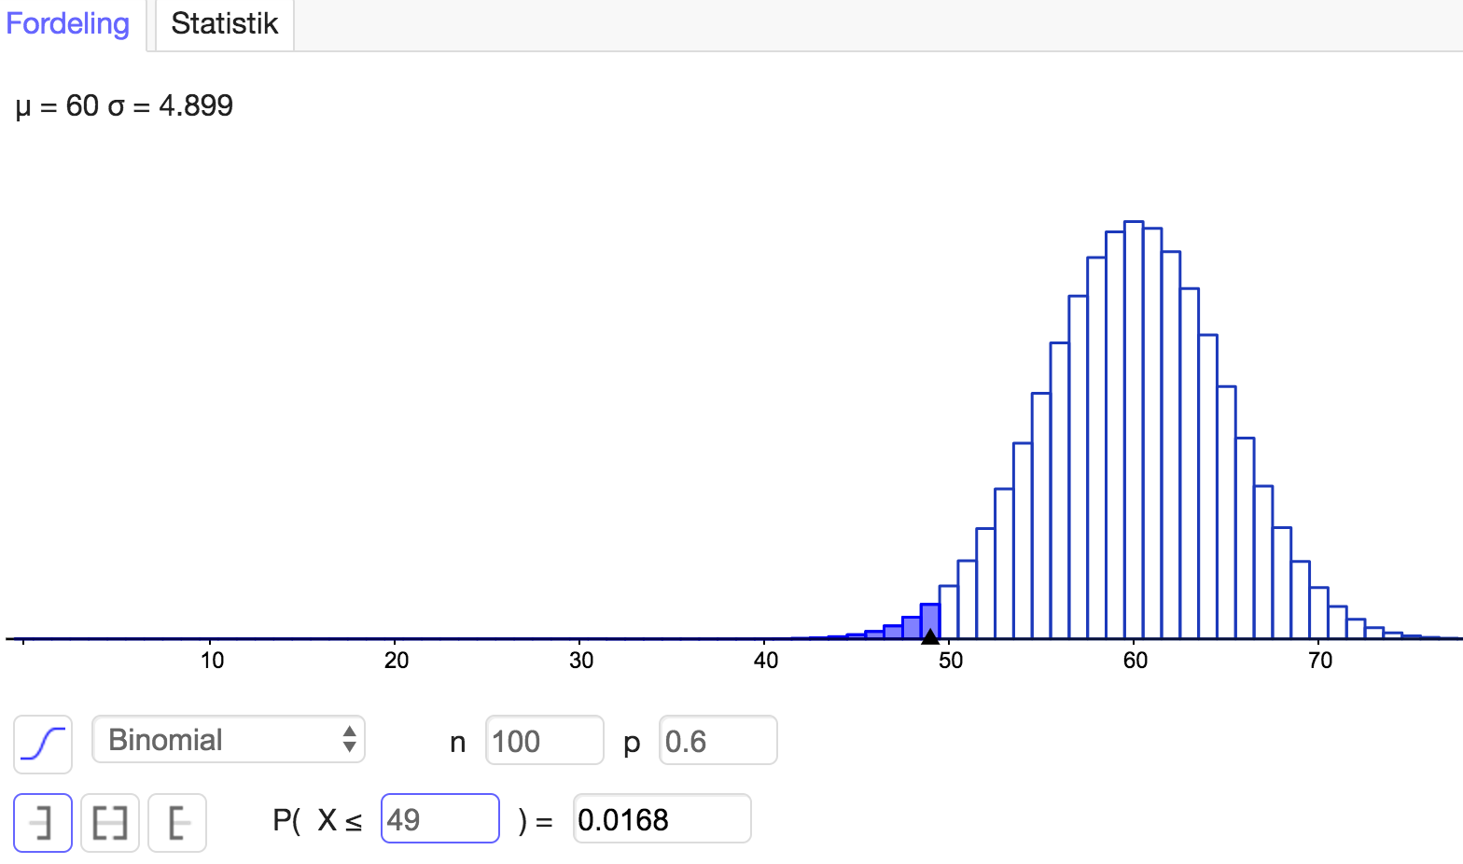

Opgave 9.
I en stikprøve på 100 er der 25 der vil stemme på Socialdemokratiet.
- Opskriv et 95 % konfidensinterval.
- Finde den hypotese med den mindste med den mindste og største procent der vil stemme på partiet, der begge har observationen på 25 i acceptmængden.
Konfidensintervaller og hypotesetest
- Et 95 % konfidensinterval omkring den observerede andel indeholder alle de nulhypoteser, der ikke er forkastet på signifikansniveauet på 5 %. (Andersen 1988 s. 325-326.).
- Et 95 % konfidensinterval omkring den observerede andel svarer til acceptmængden i hypotesetest på signifikansniveau 5 %, hvor nulhypotesens påståede andel er lig den observerede andel. (Brockhoff 2011 s. 12)
- Hvis nulhypotesens værdi ligger udenfor 95 % konfidensintervallet er det ensbetydende med at hulhypotesen afvises på 5 % signifikansniveau (Sørensen s. 23)

Eksempel 7. Konklusion om forskel ud fra konfidensintervaller
Hvis 95 % konfidensintervallet fra en opinionsmåling ikke indeholder partiets andel ved det sidste valg, kan man slutte, at der er sket en signifikant ændring i vælgertilslutningen. En hypotese om uændret vælgertilslutning ville afvises på 5 % signifikansniveau. Hvis to 95 % konfidensintervaller ikke har noget overlap, er der en signifikant forskel mellem de to opinionsmålinger. En hypotese om ingen forskel ville afvises på 5 % signifikansniveau.

Opgave 10.
I en meningsmåling hvor der er adspurgt 1000 personer, er der 24 der vil stemme socialdemokratisk.
- Er det en signifikant (niveau 5 %) tilbagegang i forhold til valget, hvor socialdemokratiet fik 26 % af stemmerne
- En anden menigsmålig spørger også 1000 personer og her er der 27 % der vil stemme socialdemokratisk. Er der på med et signifikansniveau på 5 % forskel mellem de to målinger?

6. Konfidensinterval og hypotesetest – metodisk forskel
Hvis man vil skrive SRP hvor statistik indgår, skal man kunne sige lidt om hvordan test og estimering placerer sig metodemæssigt indenfor videnskabsteori.
Konfidensintervaller og induktion.
- Induktion. Man slutter fra en del man har observeret til helhed, man ikke har observeret.
- Konfidensinterval. Man slutter fra en andel i en lille mængde, til et bud på andelen i hele befolkningen.

Hypotesetest har en hypotetisk-deduktiv struktur.
Hvis hypotesen er sand, så følger teststørrelsen en kendt sandsynlighedsfordeling, og via denne fordeling inddeles en stikprøven inden den er foretaget i en acceptmængde og en kritisk mængde. Inddelingen af stikprøven deduceres ud fa hypotesen. Derefter fortages en rigtig stikprøve.
- Hvis observationen ligger i acceptmængden, så beholdes hypotesen
- Hvis observationen ligger i den kritiske mængde, så forkastes hypotesen.

Præcision og nøjagtighed i naturvidenskab
I naturvidenskab prøver man at bestemme den fx en person vægt ved at foretage flere målinger (en stikprøve), og så anvende middeltallet som et estimat på den rigtige vægt.
- En målings præcision angiver, hvor tæt målinger af din vægt ligger i forhold til hinanden
- En målings nøjagtighed angiver hvor tæt målingen ligger på din rigtige vægt.
En vægt kan godt være præcis (viser næste det samme hver gang), men have en systematisk fejl, så den konsekvent viser 1 kg for meget. Vægten er præcis, men unøjagtig. Har vægten en præcision på $±5 \text{kg}$, vil din rigtige vægt nok ligge indenfor dette interval, men vægten er for upræcis til at kunne anvendes.

Litteratur
Gymnasiebøger
Carstensen, Frandsen, Lund og Lorenzen, mat A 2, systime, 3. udg, side 336-341.
Grøn, Felsager, Bruun og Lyndrup, Hvad er mat B, L&R 2013, side 402-404.
Mere avancerede tekster
Andersen, E 1988, Teoretisk statistik for økonomer, Akademisk forlag 2. udg. 1988.
Brockhoff, P. B., 2011, Introduktion til statistik, side 12 (undervisningsmateriale fra DTU)
Introduktion til Statistik, Forelæsning 10 - Statistik ved hjælp af ...
Sørensen, H, Konfidensintervaller og hypotesetest (undervisningsmateriale fra KU)
Konfidensinterval og hypotesetest - en enkelt normalfordelt stik
https://en.wikipedia.org/wiki/Confidence_interval
Accuray and Precission
https://www.coursera.org/lecture/inferential-statistics-intro/accuracy-vs-precision-QTajX
Epinion om opinionsmålinger
https://insights.epinionglobal.com/da/nyheder/hvad-betyder-den-statistiske-usikkerhed

